Полякова Е.В. 3 класс Литературное чтение 10.11.2021
Урок№11. Тема 3.(5ч.). Поэтическая тетрадь 1.
Тема: А. Фет «Мама! Глянь-ка из окошка…», «Зреет рожь …».
Цель: знакомство и анализ стихотворений А.А. Фета «Мама! Глянь-ка из окошка», «Зреет рожь над жаркой нивой».
Задание№1. Речевая разминка
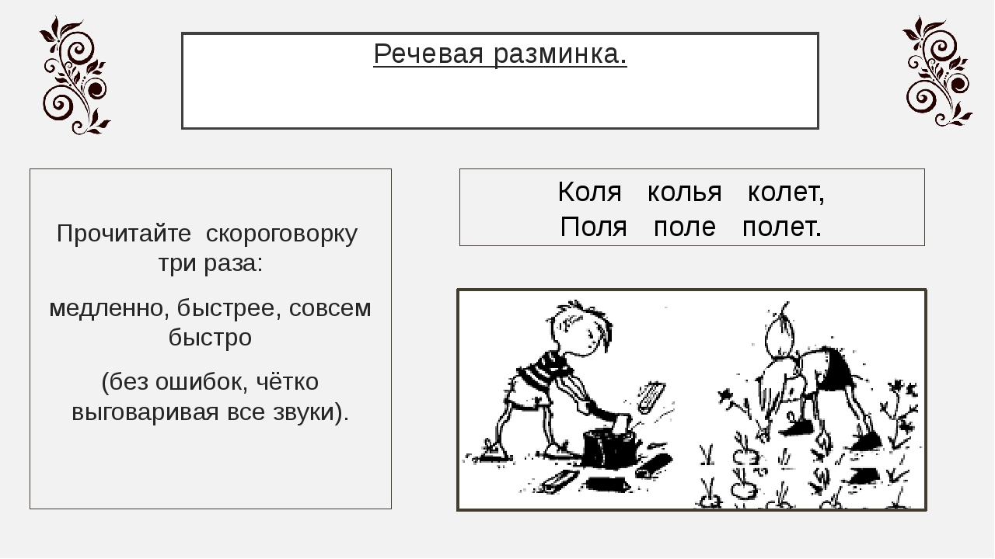
Задание №2. Просмотрите теоретический материал, перейдя по ссылке: https://youtu.be/6Ta3jmM-UOI
Задания для контроля:
Прочитайте по учебнику стр. 64-65
Всегда ли паузы совпадают с концом строки?
А где паузы надо сделать в середине строки? Почему?
Что такое рифма?
Рифма – это созвучие концов стихотворных строк.
Найдите рифму в стихотворении.
Прочитайте стихотворение выразительно, представив, что вы обращаетесь к своей маме.
«Мама! Глянь-ка из окошка…»

А.А.Фет «Зреет рожь над жаркой нивой…» с. 65
Прочитайте стихотворение самостоятельно.
Что изобразил Фет в своем стихотворении?
Как помогают представить картину, изображенную поэтом, слова:
жаркая,
прихотливый,
золотые,
безбрежная,
огнедышащее,
смежает.
Домашнее задание:с. 64 – 65 - выучить наизусть одно из стихотворений А.Фета

